Федеральное государственное автономное образовательное учреждение высшего образования
«Национальный исследовательский технологический университет «МИСИС»
Институт компьютерных наук (ИКН)
Кафедра инфокоммуникационных технологий (ИКТ)

Лабораторная работа №2
по дисциплине «Технологии программирования»
на тему «Основы ООП»

Выполнила:
студентка группы БИВТ-25-45
Кондратьева Алина Александровна

Проверил:
ассистент
Гласов Александр Васильевич

Москва, 2026 г.
Цель работы
Изучить и применить на практике основные принципы объектно-ориентированного программирования: абстракцию, инкапсуляцию, наследование и полиморфизм. Реализовать иерархию классов для компьютерной игры — пошаговой стратегии — на языке C#.
Задание
Необходимо реализовать иерархию классов игровых объектов: GameObject, Unit, Building, Archer, Fort, MobileHouse, а также интерфейсы IAttacker и IMoveable. Лучник должен уметь атаковать и двигаться, крепость — атаковать, а дом на колёсах — двигаться.
Ход выполнения работы
1) Создание проекта
Для выполнения лабораторной работы был выбран язык C# и консольное приложение в Visual Studio. Такой вариант удобен для демонстрации основ ООП, так как в C# явно используются абстрактные классы, наследование, интерфейсы и модификаторы доступа.
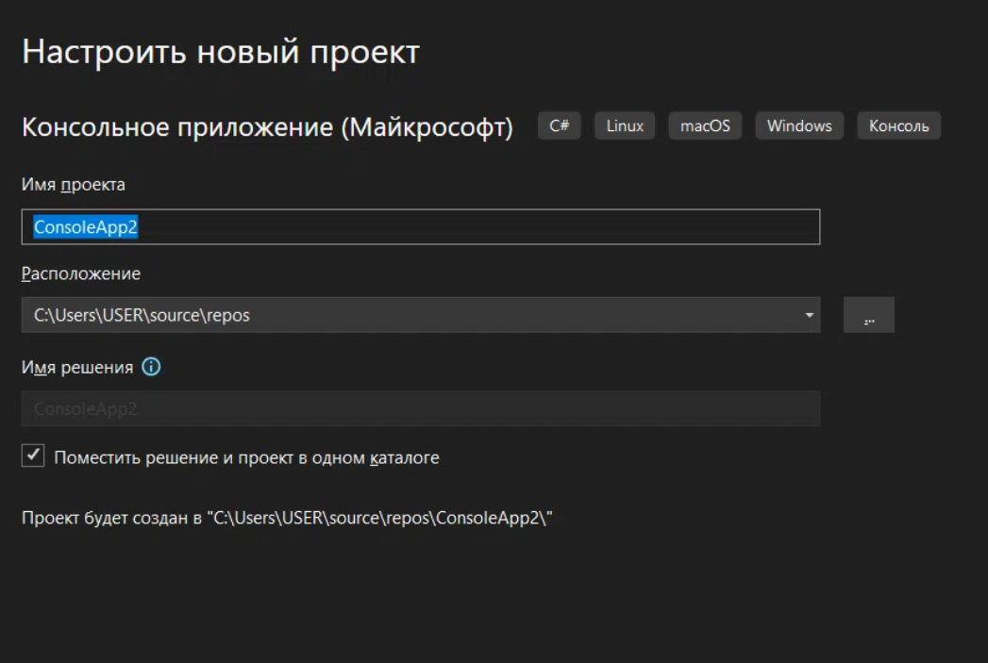
Рис. 1 - Создание проекта C#
2) Общая структура иерархии классов
В проекте реализована следующая структура: GameObject является базовым абстрактным классом. От него наследуются абстрактные классы Unit и Building. Класс Archer наследуется от Unit и реализует интерфейсы IAttacker и IMoveable. Класс Fort наследуется от Building и реализует IAttacker. Класс MobileHouse наследуется от Building и реализует IMoveable.
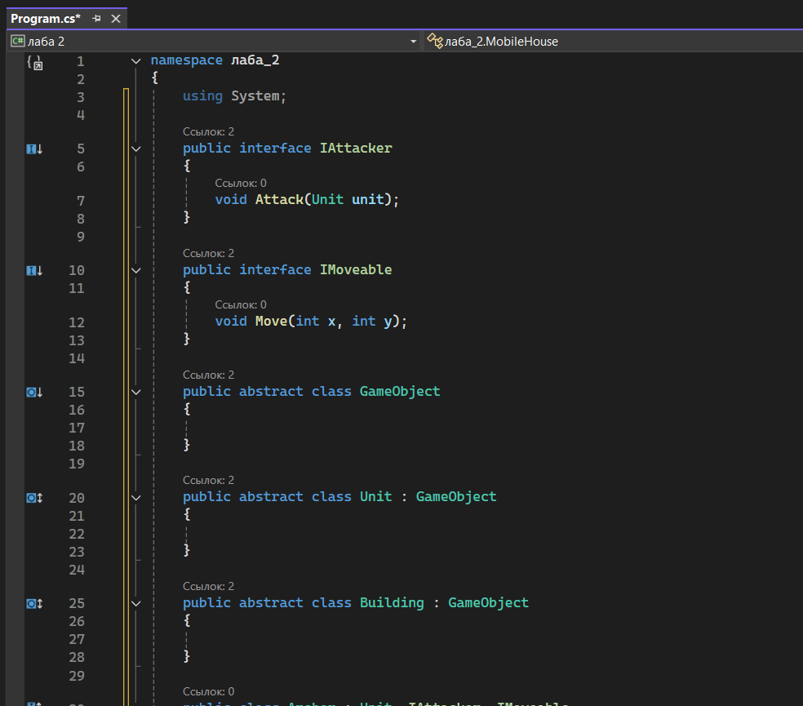
Рис. 2 - Общая структура классов и интерфейсов
3) Базовый класс GameObject
Класс GameObject сделан абстрактным, потому что в игре не создаётся «просто игровой объект» без конкретного типа. Он содержит общие данные всех объектов: идентификатор, имя и координаты X, Y. Для автоматической генерации идентификаторов используется статическое поле _nextId. Доступ к данным осуществляется через методы GetId(), GetName(), GetX(), GetY().
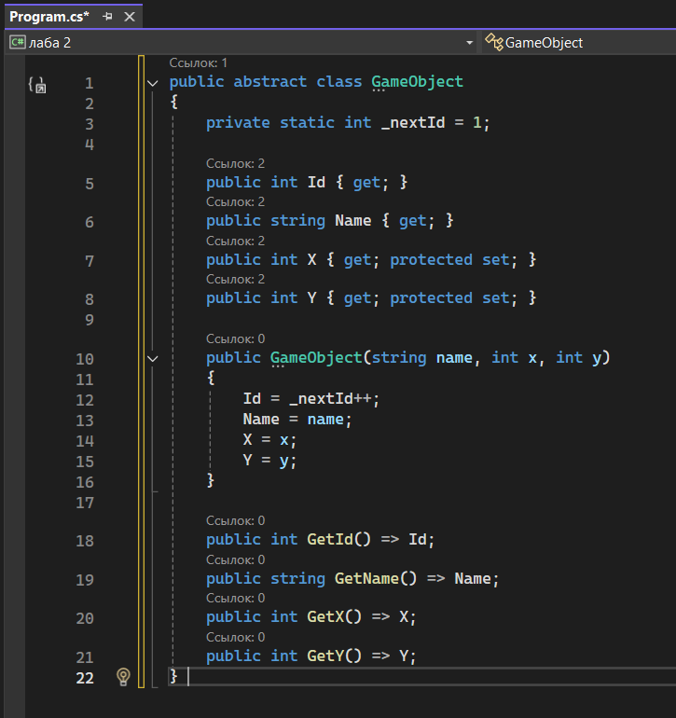
Рис. 3 - Базовый абстрактный класс GameObject
4) Интерфейсы IAttacker и IMoveable
Интерфейсы описывают способности объектов. IAttacker задаёт метод Attack(Unit unit), то есть способность атаковать юнита. IMoveable задаёт метод Move(int x, int y), то есть способность перемещаться. Интерфейсы выбраны потому, что один объект может иметь несколько способностей одновременно: например, Archer и атакует, и двигается.
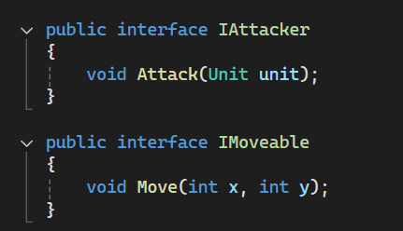
Рис. 4 - Интерфейсы IAttacker и IMoveable
5) Класс Unit
Класс Unit наследуется от GameObject и описывает игровые юниты. В нём хранится здоровье Hp, реализованы методы IsAlive(), GetHp() и ReceiveDamage(float damage). Метод ReceiveDamage уменьшает здоровье юнита и не позволяет значению Hp стать меньше нуля. Класс Unit также абстрактный, потому что в игре существуют конкретные типы юнитов, например Archer.
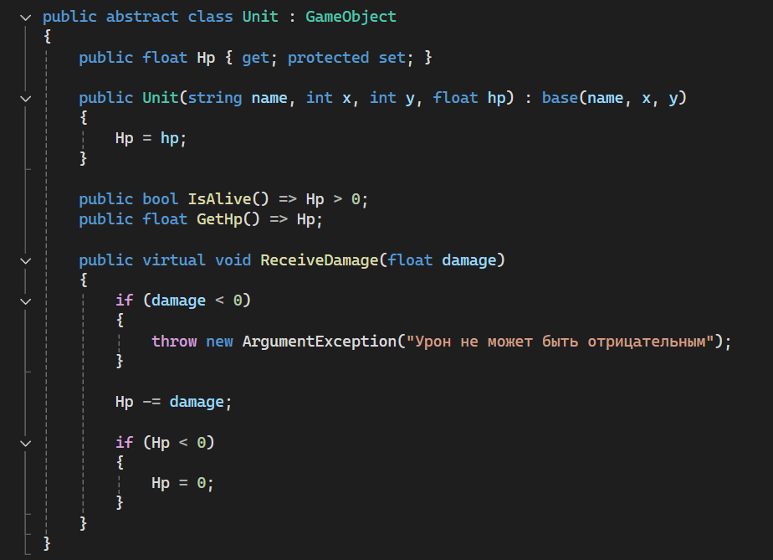
Рис. 5 - Абстрактный класс Unit
6) Класс Building
Класс Building наследуется от GameObject и описывает постройки. Он содержит свойство Built, которое показывает, построено ли здание. Метод IsBuilt() возвращает состояние постройки. Класс Building сделан абстрактным, потому что в игре создаются конкретные постройки: Fort и MobileHouse.
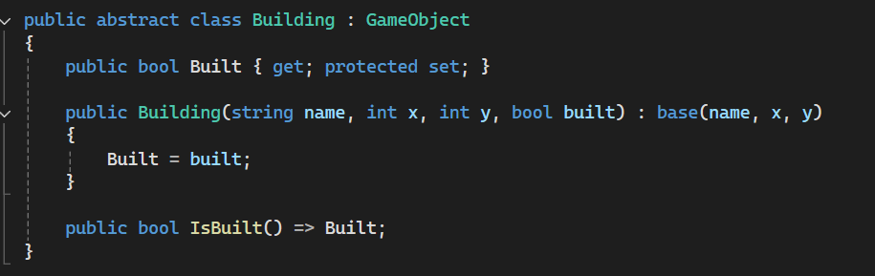
Рис. 6 - Абстрактный класс Building
7) Класс Archer
Класс Archer наследуется от Unit и реализует два интерфейса: IAttacker и IMoveable. Это означает, что лучник является юнитом, может атаковать других юнитов и перемещаться по карте. В методе Attack() проверяется, жив ли лучник, после чего цели наносится урон. Метод Move() изменяет координаты лучника.
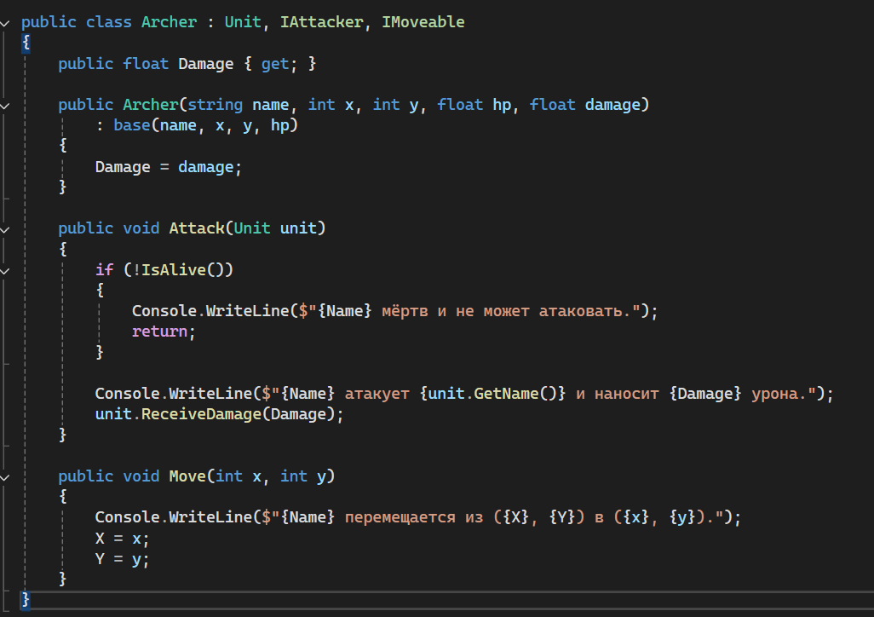
Рис. 7 - Класс Archer
8) Класс Fort
Класс Fort наследуется от Building и реализует интерфейс IAttacker. Крепость может атаковать юнитов, но только если она построена. Поэтому в методе Attack() сначала выполняется проверка IsBuilt(). После проверки крепость наносит урон выбранному юниту.
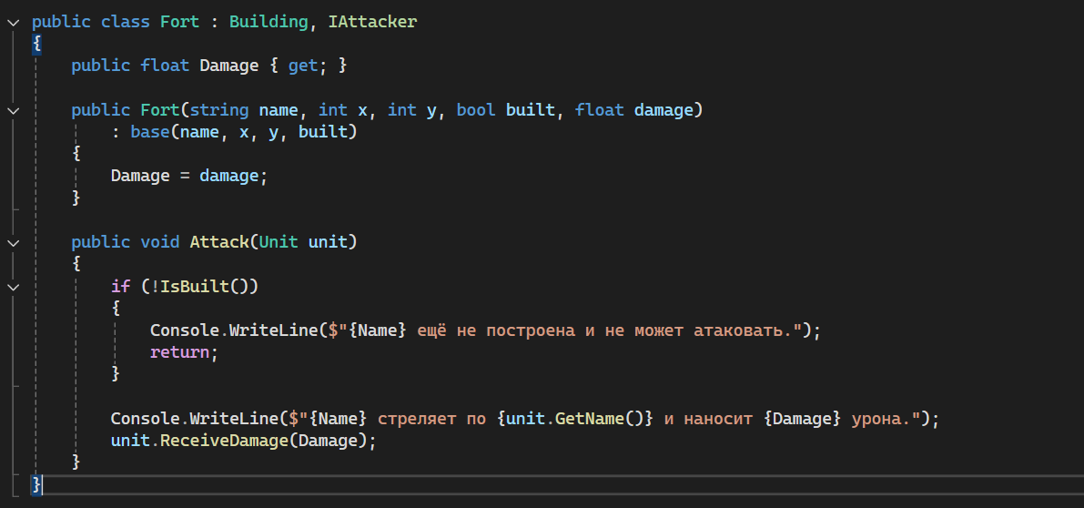
Рис. 8 - Класс Fort
9) Класс MobileHouse
Класс MobileHouse наследуется от Building и реализует интерфейс IMoveable. Дом на колёсах может перемещаться по карте, но только если он построен. В методе Move() выполняется проверка IsBuilt(), после чего изменяются координаты объекта.
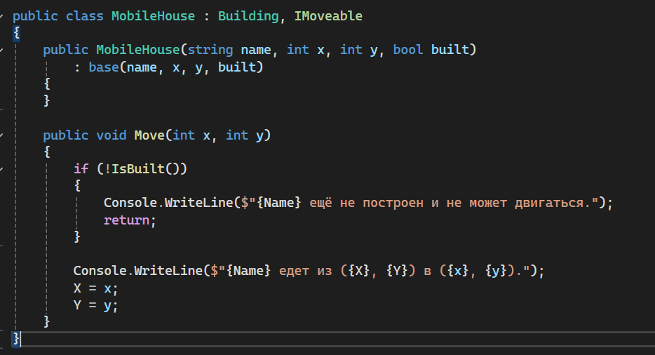
Рис. 9 - Класс MobileHouse
10) Класс Program и демонстрация работы
В методе Main() создаются объекты Archer, Fort и MobileHouse. Затем демонстрируется вывод информации об объектах, перемещение лучника и дома на колёсах, атака лучника и крепости, а также полиморфизм через массив интерфейса IAttacker. В массиве IAttacker[] одновременно находятся объекты разных классов — Archer и Fort — но с ними можно работать через общий интерфейс.
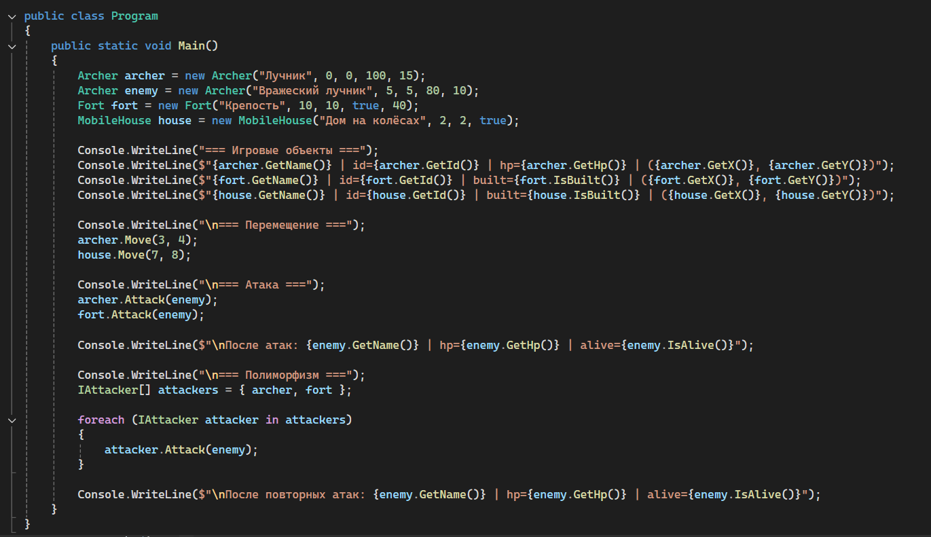
Рис. 10 - Демонстрация работы программы в классе Program
11) Результат выполнения программы
После запуска программа выводит информацию об игровых объектах, показывает перемещение объектов, нанесение урона и изменение здоровья вражеского лучника. Это подтверждает, что классы и интерфейсы работают корректно.
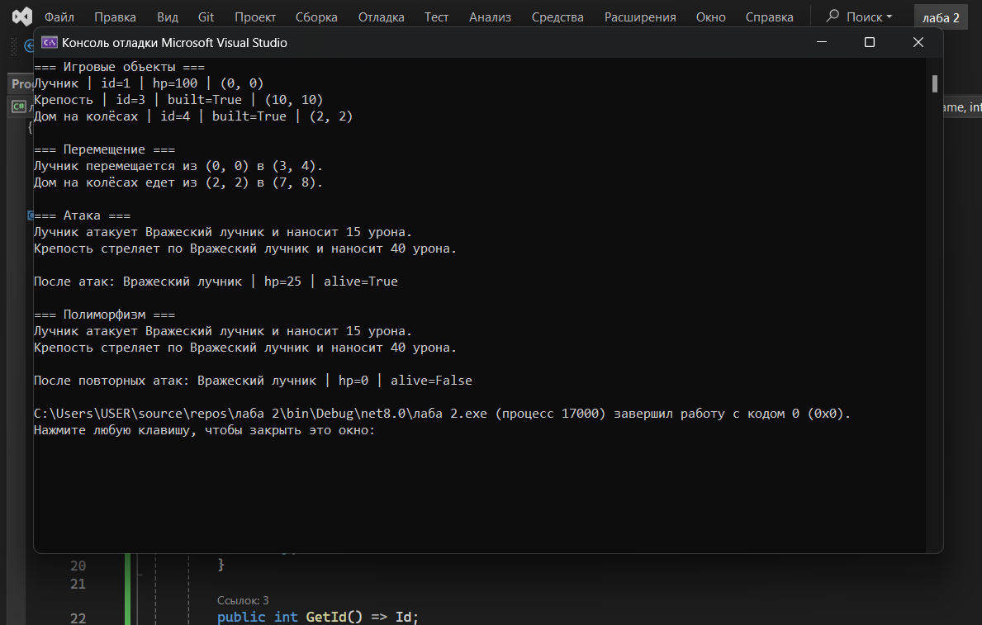
Рис. 11 - Результат выполнения программы
12) Публикация проекта на GitHub
После проверки работы программы проект был добавлен в локальный Git-репозиторий, создан коммит и выполнена отправка изменений в удалённый репозиторий GitHub.
[ВСТАВИТЬ СКРИНШОТ: скрин GitHub, где виден проект/папка с лабораторной работой №2 или новый коммит]
Рис. 12 - Результат публикации проекта в удалённом репозитории GitHub
Результаты работы
В результате лабораторной работы была реализована иерархия классов для пошаговой стратегии на языке C#. Были использованы абстрактные классы, наследование, интерфейсы, инкапсуляция и полиморфизм. Программа создаёт игровые объекты, перемещает их, выполняет атаки и изменяет здоровье юнитов.
Вывод
В ходе лабораторной работы я закрепила основные принципы объектно-ориентированного программирования. Абстрактные классы GameObject, Unit и Building позволили описать общие свойства объектов, которые не нужно дублировать в каждом конкретном классе. Интерфейсы IAttacker и IMoveable были использованы для описания способностей объектов: атаки и перемещения.
Наследование позволило построить понятную иерархию игровых объектов. Инкапсуляция реализована за счёт свойств и методов доступа: данные объектов нельзя изменять произвольно извне. Полиморфизм показан через массив IAttacker[], где объекты разных классов обрабатываются через общий интерфейс. Поставленная задача выполнена полностью.
Краткое пояснение к коду для защиты
GameObject — общий абстрактный родитель всех игровых объектов. Unit — абстрактный класс для юнитов со здоровьем. Building — абстрактный класс для построек. Archer — юнит, который атакует и двигается. Fort — постройка, которая атакует. MobileHouse — постройка, которая двигается. IAttacker и IMoveable — интерфейсы, то есть контракты поведения.
Файл с очищенным кодом без комментариев приложен отдельно как Lab2OOP_Program.cs.

